Deze massage/bad wordt vaak ook een ‘concert’ genoemd. Hier ligt de focus op het ervaren van de “ene” toon en z’n boventonen, en op ‘helen’, daarom wordt het een massage/bad genoemd eerder dan een concert. En het gaat hier om zang in de vorm van ‘sacrale’ klinkers en mantra’s, kristallen klankschalen en om een “bad” van klankgolven , geen ‘water’bad ...

De werking van zulk een bad is divers , eerst en vooral is het ‘helend’ : de gezonde frequenties – in de vorm van tonen en mantra’s (voornamelijk klinkers) - van je energiecentra ,verbonden met al de delen van je lichaam ,worden aangeboden en nodigen jouw centra uit mee te trillen in deze evenwichtfrequenties Concreet kan het daardoor vb. als werking hebben :

- Dat De levensenergie wordt gestimuleerd
- Het immuunsysteem (meer) in evenwicht komt
- De algemene energiebalans van lichaam,ziel en geest wordt hersteld
- Er rust en ontspanning optreedt
- Men beter slaapt
- Concentratie , creativiteit en helderheid toeneemt
- De bloeddruk, hartslag en hersengolven evenwichtig worden
- Enzovoort...

Heel belangrijk is ook de ‘transformerende’ werking : het spreekt vanzelf als je ‘lichamen’ meer in evenwicht komen je makkelijker in kontakt komt met de wijze kern in jezelf , dan zie je jezelf, je problemen, je weg klaarder, dan ben je ‘positiever ingesteld’, kan je beter nieuwe inzichten ontvangen en integreren enz... ...
De rijkdom aan boventonen van de zang/ klankschalen brengt de luisteraar en zanger(als je het voor jezelf zingt vb.) in verhoogde bewustzijnsstadia : door het principe van “entrainment” : de ritmes van de klank beïnvloeden de ritmes van ons lichaam , zo ook vb. van de hersengolven, en door het principe van overeenstemming : wanneer je een bepaalde ‘toon’ creërt gaan de boventonen die overeen-stemmen met die toon ook meeklinken, dus tonen die veel hoger en lager zijn en onhoorbaar worden zo ook bereikt en dus kan je zeggen dat de tonen van het universum en z’n werking ook wordt ontvangen .
De tonen en boventonen verhogen het ritme van de hersengolven van beta naar eventueel delta : de golven die voorkomen in de diepe slaap en overeenkomen met de golven aanwezig in diepe staten van meditatie en heling.
Dit concert – klank – is sterk verbonden met het ‘kern’aspect, zoals dolfijn- en walvisenergie verbindt het je met je bestemming, diepste zijn vastgelegd in je DNA en aktiveert het het “her-inneren”, ‘er’kennen van jouw unieke bron, deel van de universele wijsheid. Hierin ligt een groot transformatieaspect besloten.
De transformerende kant heeft dus o.a. als werking :
- Dat het veranderings- en groeiprocessen, bewustzijnsverruiming, bevordert en initieert
- Dat het je sterker verbindt met je prachtige kern en brengt daardoor meer harmonie en verhoogt je staat van bewustzijn.

Het transformeren/helen heeft bovendien het accent van m’n Essentie en m’n gidsen ( de Anad-Deva’s ), ik ben ook echt een ‘kanaal’ tijdens het helen. Ook “licht” wordt aangeboden

Het proces van helen en transformeren brengt natuurlijk heel vaak ‘relaxatie’ teweeg.

Praktisch wordt je een dik uur ondergedompeld in de helende klanken/trillingen van zang, kristallen klankschalen en licht terwijl je gemakkelijk ligt/rust op een matras.

Voor meer informatie over een klankmassage/bad, surf je best naar m’n website www.brighinda-healingsounds.be .
Tel : +32 050 37 10 17

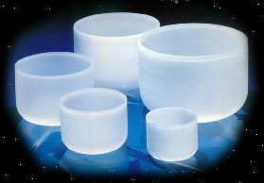

Deze sessies gaan telkens door in de Rapaertstraat 39, 8310 Brugge.
Het gaat hier om “open” sessies, d.w.z. de bijdrage is vrij. De richtprijs is 6 Euro, je betaalt dus dit bedrag, hoger of lager, of “niks”(dit kan ook echt) .
Op afspraak : een open sessie kan nu ook op afspraak, één keer in de week(weekend inbegrepen). Als een afspraak vastligt voor een bepaalde week kan men aansluiten of een afspraak maken voor een andere keer (+32 050 37 10 17)

De waaroms van “open” sessies : o.a.woord-/ klankheling/ alternatieve geneeswijzen bekend maken en bevorderen, toegangkelijkheid voor iedereen, leerkans voor mij, deekshaspirit(deze sessie heeft deekshakwaliteiten), geesteswetenschappassie,vrijwilligers-natuur....

En gewoon ‘gelegenheid’ bieden aan iedereen te komen proeven, te harmoniseren, te helen, te transformeren, te relaxeren,je bewustzijn te verruimen, te mediteren op deze wijze, nieuwsgierigheid te bevredigen, te reizen in je dromen, te testen, te ervaren ,te ........te ......... éénmalig of meerdere keren ....
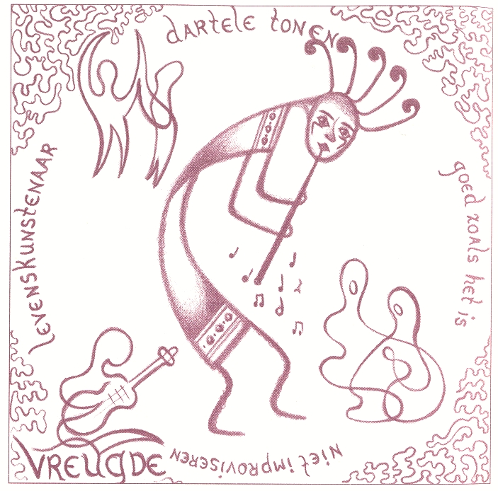
Er is plek voor 9 personen. Het beginuur is maandag 20 u,zaterdag 14 u. Het is nodig op voorhand in te schrijven

Je kan natuurlijk ook op een ander tijdstip een bad/massage ontvangen, de prijs voor een zang/klankschaalmassage is 24 Euro. Wil je het ervaren samen met anderen (max 9 personen) : dan is de prijs(pp) : max 12 Euro tot een gemiddeld minimum van 6 Euro
( Een “intensief” helingproces is best enkel voor één persoon.)
En je kan ook een sessie aanvragen voor een groepje, op verplaatsing of in huyze Brighinda

Het individueel ‘helen’ omvat meer dan een zang/klankschaalmassage, ook andere helingmethoden(‘vb. het zingen van je Essentienaam, de kracht van droombeelden, Bachbloesems, en meer) worden aangewend en niet enkel symptomen worden aangepakt, ook de oorzaak van een minder ‘heel-zijn’ wordt gezocht.
Die oorzaak wordt vnl gepeild door middel van sjamanistische reizen die ik onderneem en waarin ik krachtige droombeelden/ symbolen ontvang die via beeld en duiding vertellen waar het om gaat, die advies en inzicht schenken,je kunnen helpen om evenwicht te herstellen en te werken aan positieve resultaten. Meer info vind je op de uitgebreide folder of op de website.
www.brighinda-healingsounds.be

BRIGHINDA

Je bent welkom op een
zang/klankschaal-concert(massage)

om er enkel van te proeven, om te ‘helen’,om te relaxeren /harmoniseren, om ...om... ....éénmalig, of meerdere keren

elke 3de maandag en
zaterdag van de maand, en éénmalig in een week op afspraak

